Verifica di Scienze LABORATORIO - MATERIA a.s._______ classe____ data_________
NOME...........................................……………………. COGNOME.................................................


COLLEGA
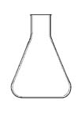

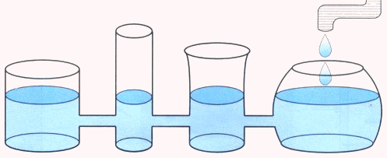
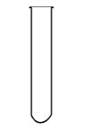
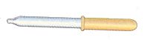
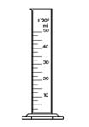
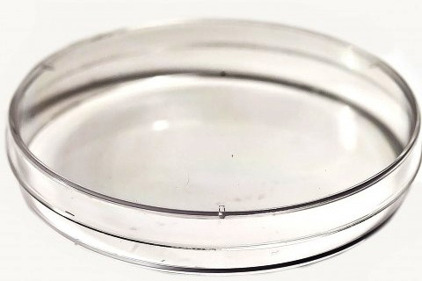
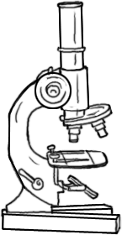
CONTAGOCCE
CILINDRO GRADUATO
CAPSULA DI PETRI
VETRINI
BILANCIA
MATRACCIO
BEUTA
MICROSCOPIO OTTICO
PROVETTA
VASI COMUNICANTI

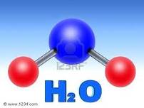
______________________

COLLEGA OGNI ELEMENTO AL SIMBOLO

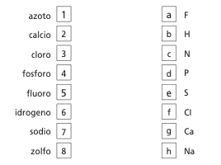
_________________________________

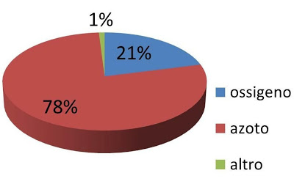
ARIA
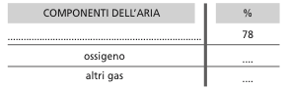
ARIA

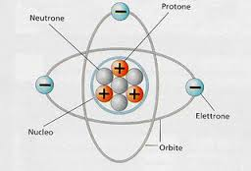
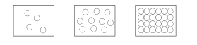
______________
_____________
________________
ORBITE
NEUTRONI – PROTONI – ELETTRONI

STATO SOLIDO

STATO GASSOSO

STATO LIQUIDO

COLLEGA

MOLECOLA CaCO₃
1 ATOMO di Calcio
1 ATOMO di Carbonio
3 ATOMI di Ossigeno
Quanti atomi di ossigeno ci sono in 300 molecole di CaCO₃?
_____________________________________________________________________________

